

**Düzce Üniversitesi**

**Mühendislik Fakültesi**

**Bilgisayar Mühendisliği Bölümü**

**Mobil Programlama**

**Proje Adı :ChatOdam Local Chat Program**

**Proje Danışmanı :Ahmet Oğuz MERMERKAYA**

**Proje Üyeleri : Zafer ARAZ 10100802035**

**(zafer25905@ogr.duzce.edu.tr)**

**Bünyamin GÜLER 10100802032**

**(bnymnglr@hotmail.com)**

**Fatih KARADAĞ 10100802009**

**(fatihkaradag56@outlook.com)**

**ÖZET**

Geliştirmiş olduğumuz bu uygulamamızda lokal ağda kullanıcıların dışarıdan bir server ihtiyacı olmadan local kendi kurdukları server ile birbirleri ile mesajlaşması sağlanmaya çalışılmıştır. Projemizde local ağ içerisinde bulunan bir bilgisayarda server yani mesajlaşmayı sağlayacak yapıyı oluşturduk.Tabiki bu taşınabilir bir yapı yani başka bir bilgisayarda ve başka bir local ağda çalışa bilir durumdadır. Kısaca serverı anlatmak gerekirse biz dil olarak java dili üzerinde javanın önemli bir parçası olan Thread mantığını uygulamaya çalıştık.Thread bildiğimiz gibi bazı veriler anlık ve aynı anda işlenmesi gerekebilir.Biz bunu javada thread dediğimiz yapı ile sağlayabiliyoruz.Server ımıza katılan herbir kullanıcı bir thread a sahip olur.Bu thread sayesinde server’a veri göndere bilir ve server’dan veri alabilir. Bildiğimiz gibi server yapıları IP ve bulunduğu cihaz üzerindeki port ile diğer yapılarla haberleşmesi sağlanır.Kullanıcı tarafındaki port ile server tarafındaki port aynı olmalıdır.Yani belirlediğimiz port artık bizim uygulamamıza ait bir port haline gelir.

Veri alım ve gönderim işlemleri ise server tarafında stream ile yapılır.Bunlar input stream,outputstream’lerdir.Server tarafında biz aldığımız veriyi broadcast olarak tün threadlere yani kullanıcılara yayınlarız.Bu şuanlama gelir.Server’a gelen veri yada mesaj tüm diğer kullanıcılara ulaştırılır ve android tarafında yansıtılır.Bu yapının diğer bir tarafı olan androide bakmak gerekirse burda server ile bağlantı yapmak için belli bilgilerin alınması veya verilmesi gerekir.Bu bilgiler yukarıdada söylediğimiz gibi server ‘ın IP si ve çalıştığı porttur.Bu bilgileri verdikten sona uygulama ile server arasında bağlantı sorunsuz bir şekilde çalışır duruma gelir.

**Kullanıcı Girişi Ekranı:**

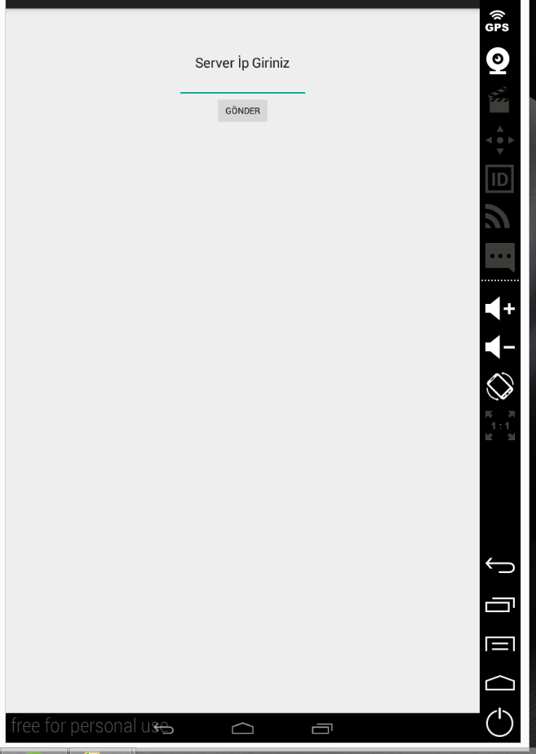

Uygulamamızın giriş ekranı şekildeki gibidir.Server bağlantısının sağlanması için gerekli olan verilerden biri olan İP’yi burda kullanıcıdan talep edilir.Bunun sebebi server’in IP’si Local ağ içerisinde değişkenlik gösterebilir.Ancak port için böyle bir şey söz konusu değildir.Bu sayede port bildirimini default olarak biz yapıyoruz.Bu port ise bizim kendi belirlediğimiz 8008 portudur.

**Karşılama Ekranı:**

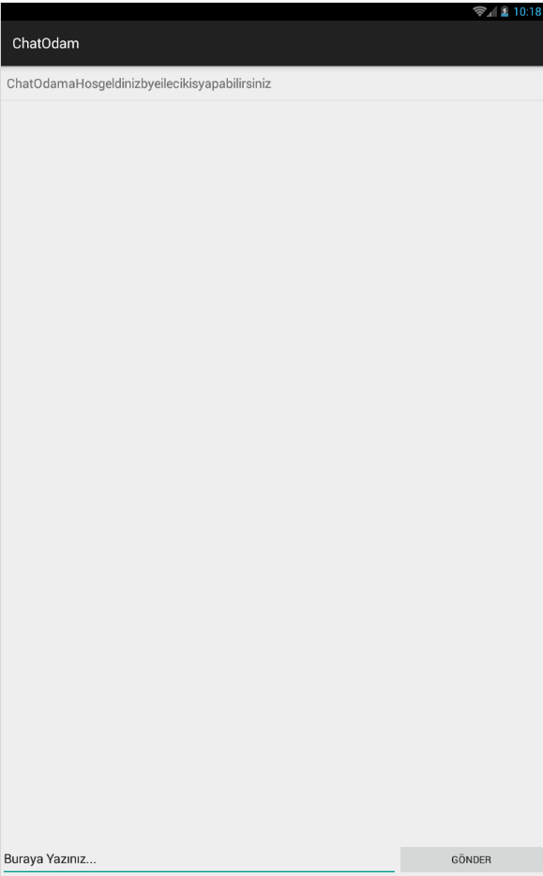

Bu ekrana ulaşmışsanız ve üst kısımda chatodama hoş geldiniz yazısını gördü iseniz server ‘ a sorunsuz bağlanmış ve mesajlaşmaya hazırsınız.Peki biz bunu nasıl anlıyoruz.Çünkü server connection kurduğu anda chat odama hoşgelsiniz yazısı kullanıcıya gönderir.Buda server in sorunsuz bağlandığının bir göstergesidir.

**Yazışma Ekranı:**

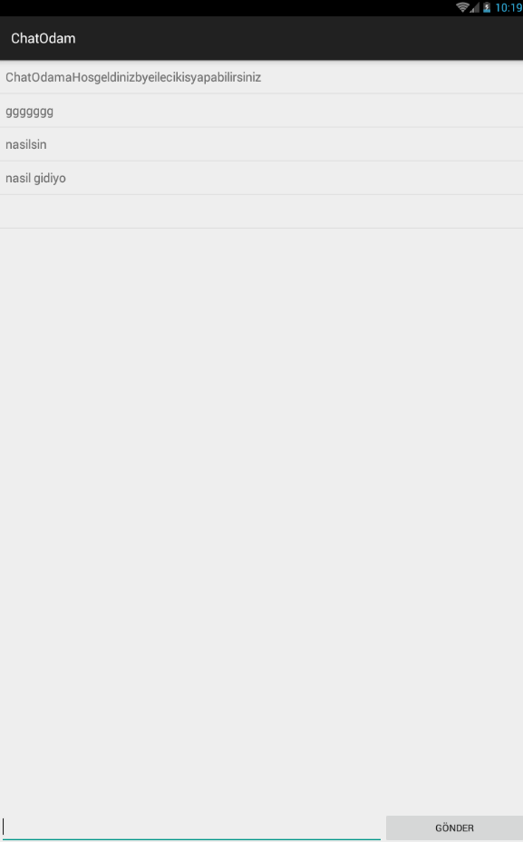

Mesajlaşma başladıktan sonra gönderileri alabiliyoruz ve aşağıdaki text kutusuna kendi gönderilerimizi yazabiliyoruz.Gönder butonu yardımı ile server a gönderiyoruz ve server dan broadcast yayını ağdaki bağlı bütün kullanıcılara yollar.

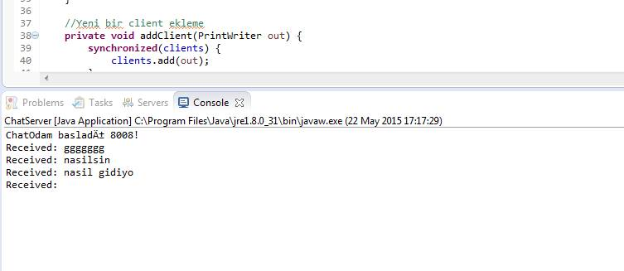

Buda server tarafında consol’da server’a gelen mesajlar gözükür.Dikkat ettiiseniz androidten gönderilen mesajlar aynı şekilde serverda konsol ekranındada gözüküyor.

SONUÇ

Sonuç olarak local ağda kullanıcıların birbirleri ile haberleşmesi için uzak server bağımsız bir mesajlaşma uygulaması geliştirmiş olduk.